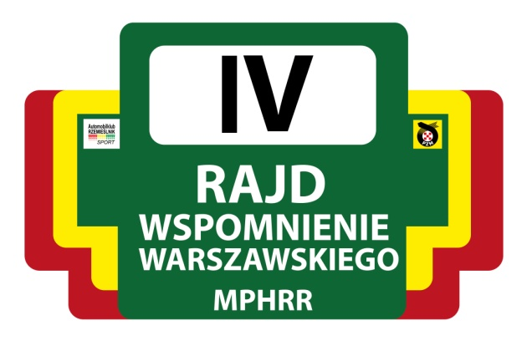

Komunikat o zmianie daty Rajdu Wspomnienie Warszawskiego

Automobilklub Rzemieślnik informuje o zmianie daty organizacji IV Rajdu Wspomnienie Warszawskiego. Impreza odbędzie się w dniach **02-03 października 2020** w Dąbrównie. Malownicze tereny Mazur Zachodnich były areną zmagań najlepszych polskich i europejskich kierowców, gdy w latach 60, 70 i 80 był tam rozgrywany w randze Mistrzostw Europy - Międzynarodowy Rajd Warszawski.

Wspomnienie Warszawskiego to przywrócenie tej kultowej imprezy w formule rajdu na regularność. Trasa podzielona jest na 2 etapy z których każdy stanowić będzie oddzielnie punktowaną rundę Mistrzostw Polski w Historycznych Rajdach na Regularność. Start do pierwszego nocnego etapu zaplanowany jest na piątek 2-go października o godz. 20:00 przed Urzędem Gminy w Dąbrównie.

Łącznie trasa rajdu to 353 km o nawierzchni 97% asfalt i 3% szuter z czego większość stanowią odcinki Testu na regularność (RT). Meta w Dąbrównie w sobotę 3-go października o godzinie 16:00.

Do udziału w rajdzie tradycyjnie zapraszamy załogi w klasycznych samochodach wyprodukowanych przed końcem 1990 roku, jak również wszystkich chętnych spróbowania swych sił w jeździe na regularność, nawet we współczesnych autach, dla których prowadzona będzie klasyfikacja w Grupie Youngtimer.

Zgłoszenia na rajd przez stronę inside.pzm.pl

Partnerami imprezy są:

Urząd Gminy Dąbrówno

Motowizja

Hosteria na Mazurach